

Manter Débito Automático
O objetivo desta funcionalidade é manter o cadastro dos clientes com débito automático, permitindo excluir, através do caminho Gsan > Arrecadação > Manter Débito Automático.
Atualização realizada por outro usuário
- Caso o usuário esteja tentando atualizar um débito automático e o mesmo já tenha sido atualizado durante a manutenção corrente, o sistema exibe a mensagem “Esse(s) registro(s) foi(ram) atualizado(s) ou removido(s) por outro usuário durante a operação. Realize uma nova manutenção”.
Verifica sucesso da transação
- Caso o código de retorno da operação efetuada no banco de dados seja diferente de zero, será exibida a mensagem conforme o código de retorno.
Inicialmente, o sistema exibe a tela de filtro, onde deve ser informado os parâmetros necessários à seleção, conforme tela abaixo. Informe os parâmetros que julgar necessários e clique no botão .
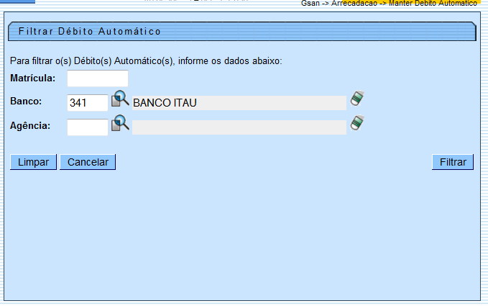

Preenchimento dos Campos
Campo | Preenchimento dos Campos
Matrícula | Informe a matrícula do imóvel, ou clique no botão para selecionar a matrícula desejada.  A identificação do imóvel será exibida no campo ao lado.  Para apagar o conteúdo do campo, clique no botão ao lado do campo em exibição.  Para obter detalhes sobre o preenchimento do campo “Matrícula do Imóvel”, clique no hiperlink Pesquisar Imóvel.
Banco | Informe o código do banco, ou clique no botão para selecionar o banco desejado. O nome do banco será exibido no campo ao lado.  Para apagar o conteúdo do campo, clique no botão ao lado do campo em exibição.
Agência | Informe a agência bancária, ou clique no botão para selecionar a agência desejada. O nome será exibido no campo ao lado.  Para apagar o conteúdo do campo, clique no botão ao lado do campo em exibição.

Em seguida, o sistema exibe a tela de “Excluir Débito Automático”, contendo os dados do cliente, do banco e agência.
Clicando no botão , o sistema gera o relatório das “Débitos Automáticos Cadastrados”, conforme modelo abaixo.
Para excluir um item cadastrado, marque o checkbox correspondente, ou para remover todos os itens clique no hiperlink Todos, e, em seguida, clique no botão .
Arrec - ManterDebitoAutomatico - Excluir.png
MODELO DO RELATÓRIO - DÉBITOS AUTOMÁTICOS CADASTRADOS
Arrec - ManterDebitoAutomatico - Rel.png
= Funcionalidade dos Botões =
=Botão
|alt="Lupa.gif"
|alt="Borracha.gif"
Limpar.jpg
cancelar2.jpg
|alt="Filtrar.jpg"
|alt="Impressora2.jpg"
|alt="Remover.png"
Voltar_filtro.jpg
Clique aqui para retornar ao Menu Principal do GSAN

